14
12. НАКЛАДНА НА ВІДПУСК ТОВАРУ
«___»__________20__р.
Виробник передає товари в належному стані, які
відповідають технічним вимогам.
Перелік товарів, які відвантажуються:
1.Буферна ємность
2.Термометр_____________
3.Клапан – 2,5 бара (Ду50)__________________
4. Паспорт буферної ємності________________
________________ _________________
(Вантажовідправник) (Вантажоодержувач)
М.П

12. НАКЛАДНА НА ВІДПУСК ТОВАРУ
«___»__________20__р.
Виробник передає товари в належному стані, які
відповідають технічним вимогам.
Перелік товарів, які відвантажуються:
1.Буферна ємность
2.Термометр_____________
3.Клапан – 2,5 бара (Ду50)__________________
4. Паспорт буферної ємності________________

________________ _________________
(Вантажовідправник) (Вантажоодержувач)
М.П.
3
1. ПАСПОРТ ТА ІНСТРУКЦІЯ З ЕКСПЛУАТАЦІЇ
БУФЕРНОЇ ЄМНОСТІ
МОДЕЛЬ БА

Виробник «CТ«ТД» «ІДМАР УКРАЇНА»

Реєстраційний № ________________________

При передачі буферної ємності іншому власнику разом також передається даний паспорт.

Дозвіл на виготовлення:
№ 1687.11.32-28.30.0
з 27.09.2011р. по 27.09.2016р.

Технічна документація буферної ємкості СТ «ТД« Ідмар Україна» призначена для користувачів цього виду буферних ємкостей, з метою детального ознайомлення зі змістом і вивчення основ, а також правильної експлуатації .

КИЇВ 2016 р.
4
2. ЗМІСТ

- Техпаспорт та інструкція буферної ємності…………………… 3 стор
- Зміст ……………………………………………………….….4 стор
- Сертифікат буферної ємності ……………………………………5 стор
- Дозвіл …………………………………. ……………..…..........6 стор
- Умови експлуатації до буферної ємності.…………………...7 стор
- Рекомендована схема монтажа буферної ємності…….………...8 стор
- Схема буферної ємності …………………………………...…..….9 стор
- Гарантійний талон...….…………………………………………..10 стор
- Умови гарантії ……………………………………………….…..11 стор
- Акт проведення гарантійного ремонта…………………………11 стор
- Таблиця розмирів буферної ємності….. ………………………..12 стор
- Накладна на відпуск товару……………………………..…….…14 стор

13

12
№ | Об̓єм  (літр) | Діаметр з ізоляцією  (мм) | Товщина металу  (мм) | Висота з  урахуванням ніжок  (м) | Діаметр труб  (дюйм) | Вага без  рідини  (кг)
1 | 360 | 650 | 4 | 1850 | 2 | 180
2 | 500 | 750 | 4 | 1900 | 2 | 210
3 | 1000 | 1100 | 4 | 1800 | 2 | 295
4 | 1200 | 1100 | 4 | 1960 | 2 | 320
5 | 1500 | 1150 | 4 | 2050 | 2.25 | 350
6 | 1800 | 1250 | 4 | 2050 | 2.25 | 410
7 | 2000 | 1350 | 4 | 2050 | 2.5 | 430
8 | 2500 | 1350 | 4 | 2350 | 2.5 | 460
9 | 3000 | 1420 | 4 | 2550 | 3 | 490
10 | 3500 | 1440 | 4 | 2850 | 3 | 560
11 | 4000 | 1550 | 4 | 2850 | 3 | 700
12 | 5000 | 1660 | 4 | 2900 | 3 | 800
11. ТАБЛИЦЯ РОЗМІРІВ БУФЕРНОЇ ЄМНОСТІ

5
3. СЕРТИФІКАТ БУФЕРНОЇ ЄМНОСТІ
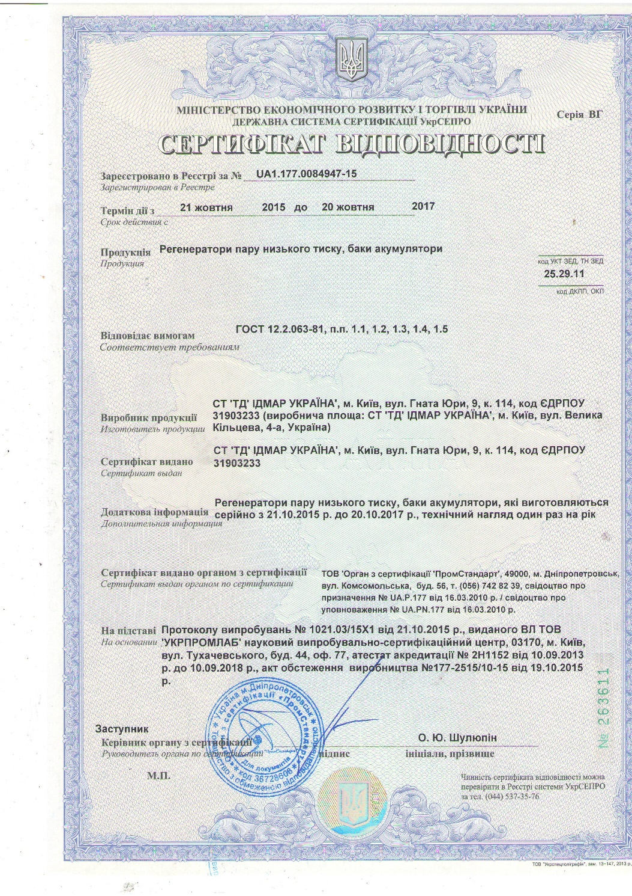
6
4. ДОЗВІЛ

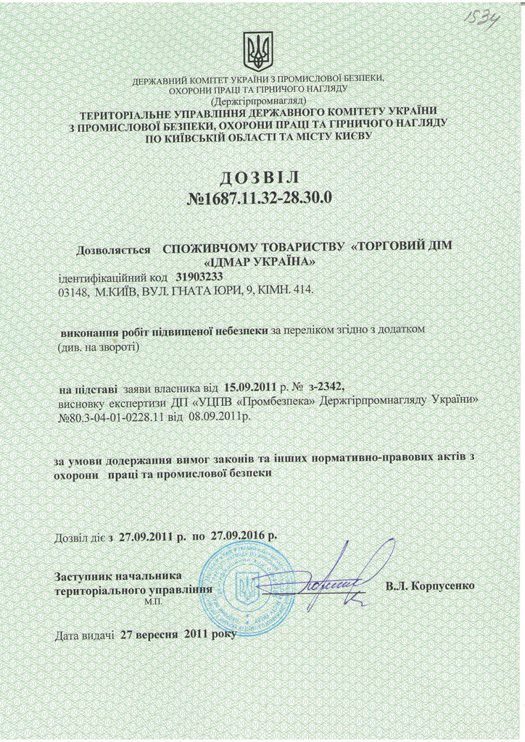

11
9. УМОВИ ГАРАНТІЇ

- Монтаж буферної ємності здійснюється тільки монтажною організацією, яка має ліцензію на право виконання даних видів робіт. У разі самовільного монтування буферної ємності гарантійні зобов'язання не будуть застосовуватися.
- На буферну ємность надається гарантія на герметичність і гідравлічну стійкість стиків, не вище 2,5 бар, терміном на 12 місяців.
- Виконання гарантійних робіт проводиться в 14-и денний період від дати надходження рекламації.
- Допускається заміна буферної ємності в гарантійний період в разі неможливості виконання ремонту, за умови цілісності і наявністі пломб виробника.
- Всі пошкодження корпусу, що виникли в результаті неправильної установки буферної ємності, неправильного обслуговування з порушенням інструкцій щодо використання, а також при не дотримані заходів безпеки експлуатації буферної ємності (група безпеки або запобіжний клапан) ведуть до припинення умов гарантії.
- Наявність у покупця технічного паспорту на буферну ємність, з зазначеним гарантійним талоном, є єдиною підставою для виконання гарантійних зобов'язань.

10. АКТ ПРОВЕДЕННЯ ГАРАНТІЙНОГО РЕМОНТА
Буферна ємність модель:________________________________
Заводський номер______________________________________
Дата виготовлення_____________________________________
Дата продажу__________________________________________ ______________________________________________________
______________________________________________________
______________________________________________________

Підпис_____________ МП
10

..........................................
..........................................
Підпис та печатка
монтажної організації

- ГАРАНТІЙНИЙ ТАЛОН

БУФЕРНА ЄМНІСТЬ _________________________________________

Фабричний номер № ___________________________________________

дата виробництва _ _________________________________________

дата продажу _________________________________________________

ПРОДАВЕЦЬ ________________________

(Підпис продавця)

Покупець своїм підписом підтверджує отримання товару в повній комплектації і наявності інструкції по експлуатації.

З правилами використання, призначення, правилами техніки безпеки і гарантійними зобов'язаннями - ознайомлений.

ПОКУПЕЦЬ ________________________
(Підпис покупця)

7
5. УМОВИ ЕКСПЛУАТАЦІЇ ДО БУФЕРНОЇ
ЄМНОСТІ.

Буферні ємності застосовуються в системах водяного опалення закритого та відкритого типів при температурі теплоносія до 95̊с та робочому тиску до 300кПа. Теплоносієм, що застосовується в ємностях служить технічна вода з наступними показниками:
Водневий показник рн -7…..9 рН;
Вміст кисню – не більше 0,02 мг/кг;
Загальна жорсткість – не більше 7мг –екв/кг

Не дозволяється залишати буферну ємність без води! Це призводить до прискореної корозії та пошкодження стінок резервуару.
Періодично раз на місяць та при включенні перерви в роботі потрібно перевірити справжність запобіжного клапана.
Часте підживлення системи опалення може свідчити про витоки в ній або несправність розширювального баку закритого типу.
Уникайте частого підживлення системи опалення зі свіжою водою в систему поступає повітря та солі жорсткості. Це призводить до прискореної корозії елементів системи та утворенню відкладень в теплообмінниках котлів та трубопроводах.

Інформація для споживача Буферні ємності «CТ«ТД» «ІДМАР УКРАЇНА» відповідають вимогам технічного регламенту безпеки обладнання, що працює під тиском (затвердженому постановою Кабінету Міністрів України від 19.01.2011р №35).

Буферна ємність комплектується: термоманометром

8
6. РЕКОМЕНДОВАНА СХЕМА МОНТАЖА
БУФЕРНОЇ ЄМНОСТІ

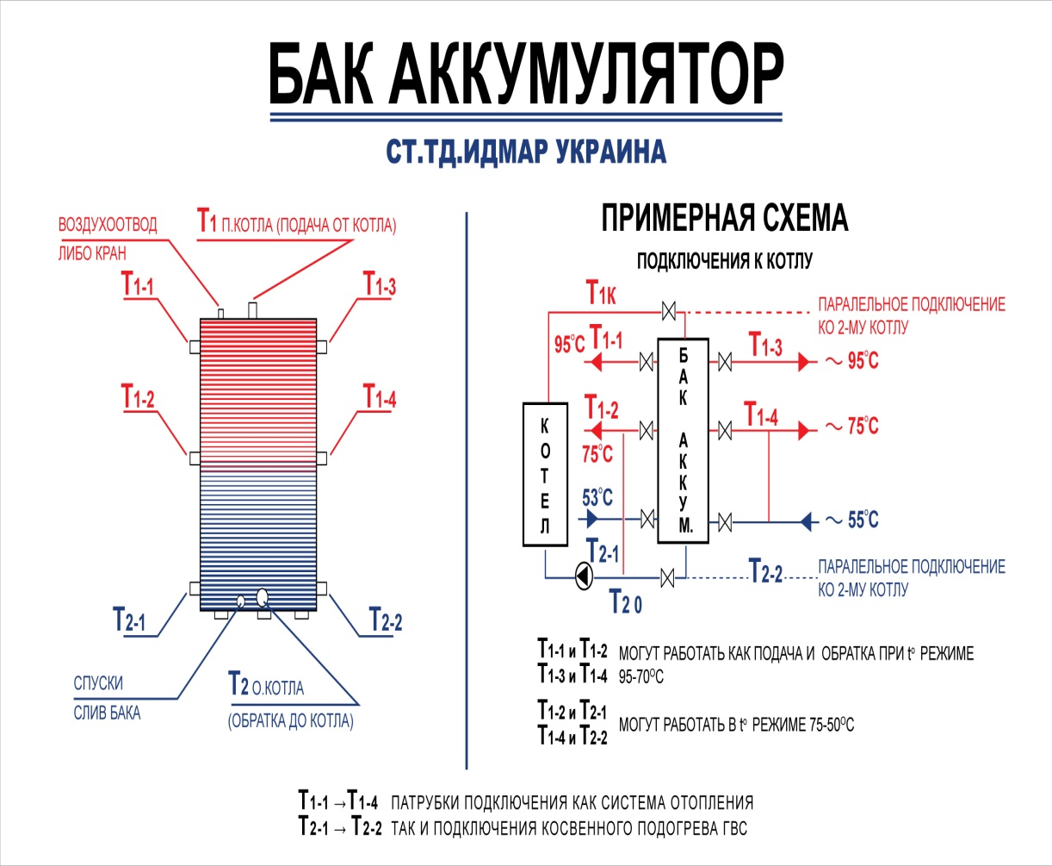

9
- СХЕМА БУФЕРНОЇ ЄМНОСТІ

